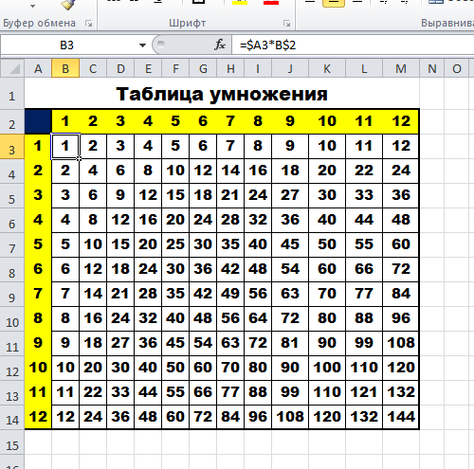

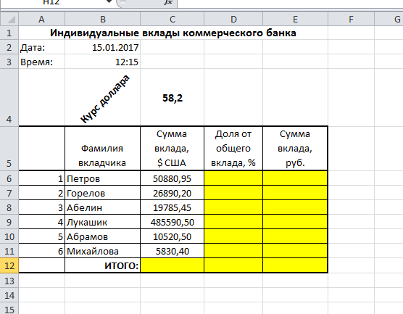

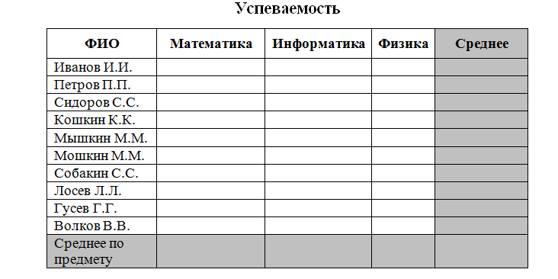
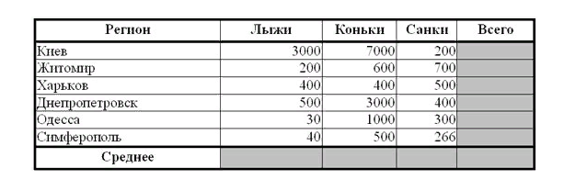

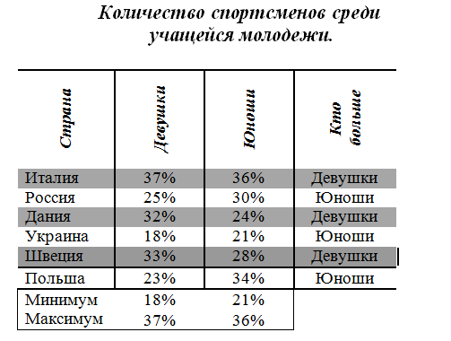
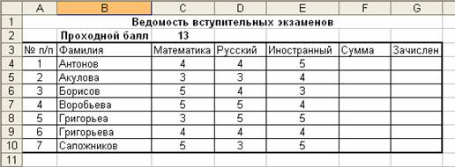

Задание № 1 Осадки
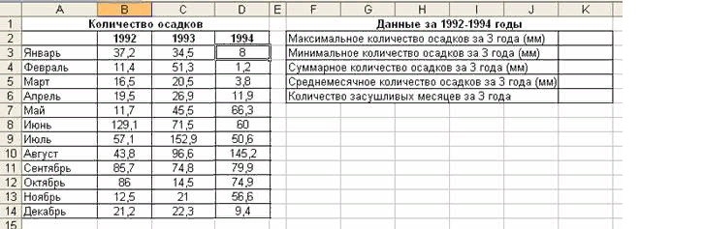
Заполните формулами пустые ячейки. Засушливым считается месяц, в котором количество выпавших осадков меньше 15 мм (воспользуйтесь формулой СЧЕТЕСЛИ).
- засуха, если количество осадков < 15 мм;
- дождливо, если количество осадков >70 мм;
- нормально (в остальных случаях).
Представьте данные таблицы Количество осадков (мм) графически, создав диаграмму. Выберите тип диаграммы и элементы оформления по своему усмотрению.

Задание № 2

- Перейти на новый рабочий лист и назвать его Возраст.
- Создать список из 10 фамилий и инициалов.
- Внести его в таблицу с помощью автозаполнения.
- Занести в таблицу даты рождения.
- В столбце Возраст вычислить возраст этих людей с помощью функций СЕГОДНЯ и ГОД
=ГОД(СЕГОДНЯ()-Дата рождения)-1900
- Отформатировать таблицу.
- Сделать заголовок к таблице «Вычисление возраста»

№ | ФИО | Дата рождения | Возраст
1 | Иванов И.И.
2 | Петров П.П.
3 | Сидоров С.С.
…
10 | Мышкин М.М.

